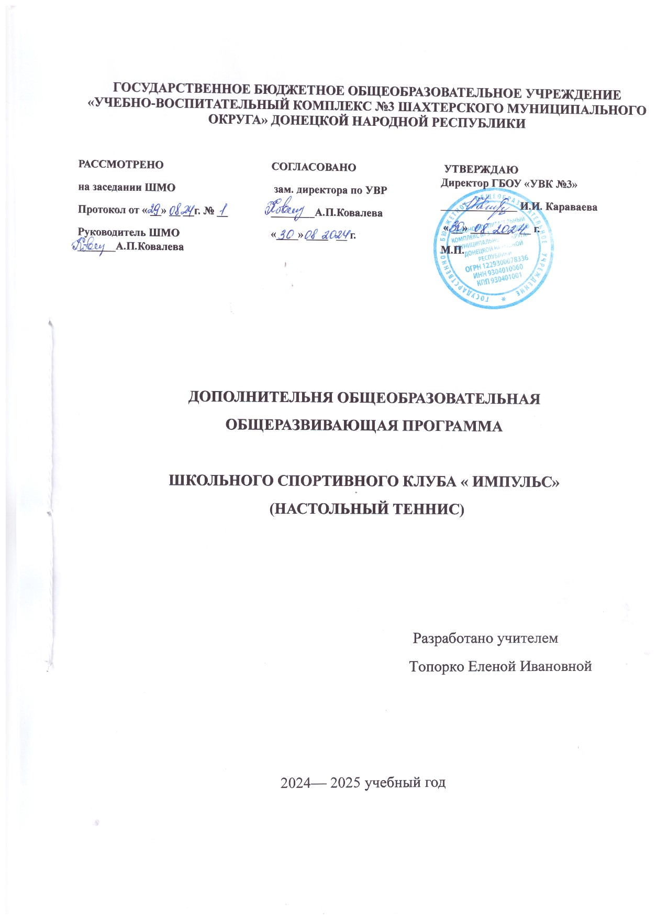

ПОЯСНИТЕЛЬНАЯ ЗАПИСКА
Рабочая программа кружка по настольному теннису разработана для учащихся
9 – 15 лет на основе нормативных документов Министерства образования и науки Российской Федерации, в том числе новым Федеральным государственным образовательным стандартом общего образования и действующих образовательных программ по физической культуре для общеобразовательных учреждений. Кружок имеет физкультурно-оздоровительную направленность.
Настольный теннис в нашей стране завоевал популярность, как и во всём мире, и особенно среди детей, подростков и юношей. Наличие постоянной борьбы, которая ведётся с помощью естественных движений, сопровождающихся волевыми усилиями, оказывает самое разностороннее воздействие на психическую, физиологическую и двигательную функции человека. Выполняя большое количество разнообразных движений в различном темпе, направлениях, с различным напряжением, человек получает благотворное воздействие на внутренние органы и системы организма.
Постоянное изменение обстановки в процессе игры обусловливает высокую анализаторную деятельность человека и необходимость выбора решения. К сознанию постоянно предъявляются высокие требования. В процессе игры человек получает высокую эмоциональную нагрузку и испытывает большую радость и удовлетворение.
Всё это делает настольный теннис эффективным средством физического воспитания. Занятия настольным теннисом помогают учащимся повысить уровень своего физического развития и укрепить здоровье.

Цели:
- укрепления здоровья учащихся, закаливание, гармоническое физическое развитие, достижение и поддержание высокой работоспособности, привитие гигиенических навыков;
- воспитание у занимающихся нравственных и волевых качеств;
- формирование жизненно важных двигательных навыков и умений, применение их в различных условиях;
- развитие у занимающихся основных двигательных качеств, к способности к оценке силовых, пространственных и временных параметров движений,
- формирование умений самостоятельно заниматься физическими упражнениями, воспитание
потребности в личном физическом совершенствовании.

Задачи:
- приобретение теоретических и методических знаний;
- овладение основными приёмами современной техники и тактики игр; • повышение спортивной квалификации.
- воспитание привычки к систематическим занятиям физическими упражнениями;
- воспитание высокоразвитых волевых качеств, умения преодолевать физические трудности при выполнении сложных упражнений;
- воспитание гигиенических навыков и привычек соблюдения режима труда и отдыха, ухода за своим телом, одеждой и пр.;
- воспитание правильных взаимоотношений между учениками, строящихся на основе общности интересов в освоении двигательных действий.
- воспитание дружбы и высоконравственных отношений между мальчиками и девочками.

Форма проведения – тренировочно-соревновательная.

Требования к уровню подготовленности учащихся

В результате изучения настольного тенниса ученик должен

знать/понимать:
- историю развития настольного тенниса;
- о месте и значении игры в системе физического воспитания;
- о структуре рациональных движений в технических приёмах игры;
- правила игры;
- правила безопасности игры.
овладеть:
- теоретическими сведениями, основными приёмами техники и тактики.
приобрести:
- навык участия в игре и организации самостоятельных занятий.
уметь:
- выполнять основные приёмы техники - исходные положения, перемещения, подачи, приёмы, нападающие удары, подкрутки, подставки; организовать и провести самостоятельные занятия по настольному теннису.

Содержание
Знания о физической культуре
Физическая культура в современном обществе. История развития настольного тенниса, и его роль в современном обществе. Оборудование и спортинвентарь для настольного тенниса. Правила безопасности игры. Правила соревнований.
Способы двигательной деятельности
Выбор ракетки и способы держания. Жесткий хват, мягкий хват, хват «пером». Разновидности хватки «пером», «малые клещи», «большие клещи».
Удары по мячу накатом. Удар по мячу с полулета, удар подрезкой, срезка, толчок.
Игра в ближней и дальней зонах. Вращение мяча.
Основные положения теннисиста. Исходные положения, выбор места. Способы перемещения. Шаги, прыжки, выпады, броски. Одношажные и двухшажные перемещения.
Подача (четыре группы подач: верхняя, боковая, нижняя и со смешанным вращением). Подачи: короткие и длинные. Подача накатом, удары слева, справа, контрнакат (с поступательным вращением). Удары: накатом с подрезанного мяча, накатом по короткому мячу, крученая «свеча» в броске.
Тактика одиночных игр.
Игра в защите.
Основные тактические комбинации.
При своей подаче: а) короткая подача; б) длинная подача. При подаче соперника: а) при длинной подаче — накат по прямой; 6) при короткой подаче — несильный кистевой накат в середину стола.
Применение подач с учетом атакующего и защищающего соперника.
Основы тренировки теннисиста. Специальная физическая подготовка. Упражнения с мячом и ракеткой. Вращение мяча в разных направлениях.
Тренировка двигательных реакций. Атакующие удары (имитационные упражнения) и в игре.
Передвижения у стола (скрестные и приставные шаги, выпады вперед, назад и в стороны).

Тренировка удара: накатом у стенки, удары на точность.
Игра у стола. Игровые комбинации. Подготовка к соревнованиям (разминка общая и игровая).

Учебно-тематическое планирование

№  п/п | Виды программного материала | Количество часов  (Рабочая программа кружка) | Количество часов  ( КТП)
1 | Теория | 4 | 4
2 | Общефизическая подготовка | 3 | 3
3 | Специальная физическая подготовка | 3 | 3
4 | Обучение техническим приёмам | 9 | 9
5 | Интегральная подготовка | 6 | 6
6 | Обучение тактическим действиям и двухсторонняя игра | 9 | 9
7 | Итого: | 34 | 34

Календарно-тематическое планирование

№  ур о ка | Тема урока | Кол- во часов | Дата
№  ур о ка | Тема урока | Кол- во часов | план | факт
1 | Физическая культура в современном обществе. | 1 | 05.09
2 | История развития настольного тенниса, и его роль в современном обществе. | 1 | 12.09
3 | Оборудование и спортинвентарь для настольного тенниса. | 1 | 19.09
4 | Правила безопасности игры. Правила соревнований. | 1 | 26.09
5 | Выбор ракетки и способы держания. | 1 | 03.10
6 | Жесткий хват, мягкий хват, хват «пером». | 1 | 10.10
7 | Разновидности хватки «пером», «малые клещи», «большие клещи». | 1 | 17.10
8 | Удары по мячу накатом. | 1 | 24.10
9 | Удар по мячу с полулета, удар подрезкой, срезка, толчок. | 1 | 07.11
10 | Игра в ближней и дальней зонах. | 1 | 14.11
11 | Вращение мяча. | 1 | 21.11
12 | Основные положения теннисиста. | 1 | 28.11
13 | Исходные положения, выбор места. | 1 | 05.12
14 | Способы перемещения. Шаги, прыжки, выпады, броски. | 1 | 12.12
15 | Одношажные и двухшажные перемещения. | 1 | 19.12
16 | Подача (четыре группы подач: верхняя, боковая, нижняя и со смешанным вращением). | 1 | 26.12
17 | Подачи: короткие и длинные. | 1 | 09.01
18 | Подача накатом, удары слева, справа, контрнакат (с посту¬пательным вращением). | 1 | 16.01
19 | Удары: накатом с подрезанного мяча, накатом по короткому мячу, крученая «свеча» в броске. | 1 | 23.01
20 | Тактика одиночных игр | 1 | 30.01
21 | Игра в защите | 1 | 06.02
22 | Основные тактические комбинации. При своей подаче: а) короткая подача;  б) длинная подача. | 1 | 13.02
23 | Основные тактические комбинации. При подаче соперника:  а) при длинной подаче — накат по прямой;  6) при короткой подаче — несильный кистевой накат в середину стола. | 1 | 20.02
24 | Применение подач с учетом атакующего и защищающего соперника. | 1 | 27.02
25 | Основы тренировки теннисиста. Специальная физическая подготовка. | 1 | 06.03
26 | Упражнения с мячом и ракеткой. Вращение мяча в разных направлениях. | 1 | 13.03
27 | Тренировка двигательных реакций. Атакующие удары (имитационные упражнения) и в игре. | 1 | 20.03
28 | Передвижения у стола (скрестные и приставные шаги, вы¬пады вперед, назад и в стороны). | 1 | 03.04
29 | Тренировка удара: накатом у стенки, удары на точность. | 1 | 10.04
30 | Игра у стола. Игровые комбинации. | 1 | 17.04
31 | Игра у стола. Игровые комбинации. | 1 | 24.04
32 | Игра у стола. Игровые комбинации. | 1 | 08.05
33 | Соревнования | 1 | 15.05
34 | Соревнования | 1 | 22.05

Список литературы 1. Команов В.В. Банчукова Г.В. Начальная подготовка в « Настольном теннисе»/ Команов В.В. Банчукова Г.В.-М. Информпечать.2017г.
2.Капнов А.Н. Организация работы спортивной секции в школе./ Программы,рекомендации./ Капнов А.Н. С-П.Учитель . 2014г.
3. Команов В,В. Тренировочный процесс в настольнрм теннисе/ Команов В.В. М. Советский спорт.2014г.

